Анализ результатов мониторинга развития универсальных учебных действий обучающихся 2х классов МБОУ «Школа №129» в 2017-2018 учебном году

Сводная таблица индивидуальных достижений обучающихся 2А класса МБОУ «Школа №129» на начало 2017-2018 учебного года
Таблица №1
 | Познавательные УУД |  |  | Регулятивные УУД |  |  | Коммуникативные УУД |  |  | Личностные УУД
 | в | с | н | в | с | н | в | с | н | в | с | н
Всего  26 человек | 27 | 73 | 0 | 30 | 70 | 0 | 35 | 65 | 0 | 40 | 45 | 15

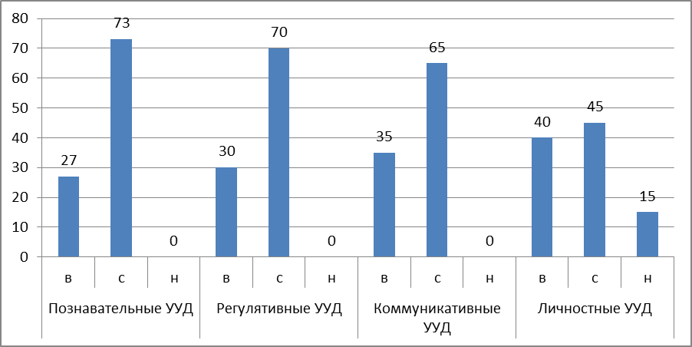

Рис.1 Уровни развития УУД обучающихся 2А класса

Сводная таблица индивидуальных достижений обучающихся 2Б класса МБОУ «Школа №129» на начало 2016-2017 учебного года
Таблица №2
 | Познавательные УУД |  |  | Регулятивные УУД |  |  | Коммуникативные УУД |  |  | Личностные УУД
 | в | с | н | в | с | н | в | с | н | в | с | н
Всего  25 человек | 0 | 75 | 25 | 0 | 84 | 16 | 0 | 84 | 16 | 35 | 50 | 15

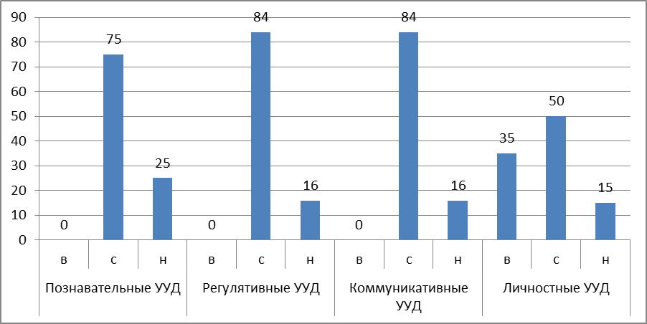
Рис.2 Уровни развития УУД обучающихся 2Б класса

Сводная таблица индивидуальных достижений обучающихся 2В класса МБОУ «Школа №129» на начало 2017-2018 учебного года
Таблица №3
 | Познавательные УУД |  |  | Регулятивные УУД |  |  | Коммуникативные УУД |  |  | Личностные УУД
 | в | с | н | в | с | н | в | с | н | в | с | н
Всего  25человек | 15 | 85 | 0 | 18 | 78 | 4 | 15 | 85 | 0 | 37 | 55 | 8

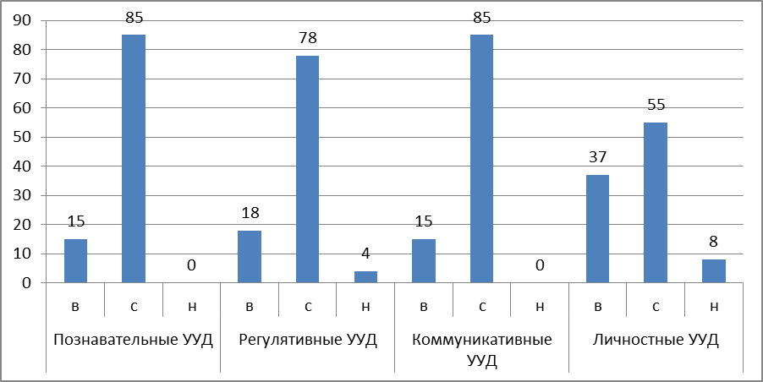

Рис.3 Уровни развития УУД обучающихся 2В класса

Сводная таблица индивидуальных достижений обучающихся 2Г класса МБОУ «Школа №129» на начало 2017-2018 учебного года
Таблица №4
 | Познавательные УУД |  |  | Регулятивные УУД |  |  | Коммуникативные УУД |  |  | Личностные УУД
 | в | с | н | в | с | н | в | с | н | в | с | н
Всего  22 человека | 0 | 80 | 20 | 0 | 80 | 20 | 0 | 70 | 30 | 35 | 45 | 20

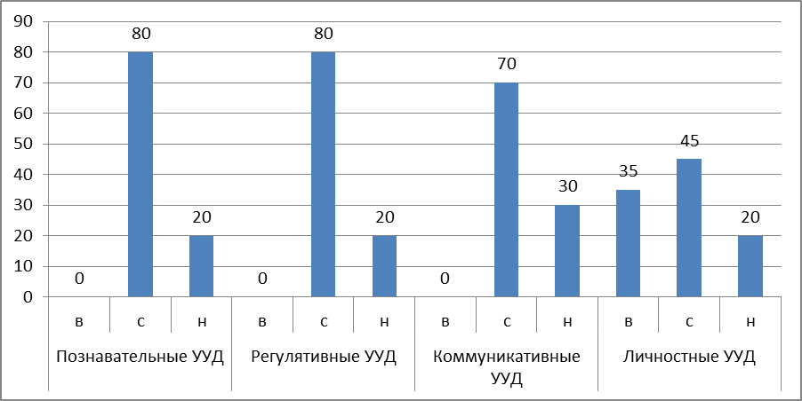

Рис.4 Уровни развития УУД обучающихся 2Г класса

Сводная таблица индивидуальных достижений обучающихся 2Д класса МБОУ «Школа №129» на начало 2017-2018 учебного года
Таблица №5
 | Познавательные УУД |  |  | Регулятивные УУД |  |  | Коммуникативные УУД |  |  | Личностные УУД
 | в | с | н | в | с | н | в | с | н | в | с | н
Всего  22 человека | 0 | 80 | 20 | 20 | 60 | 20 | 10 | 80 | 10 | 40 | 45 | 15

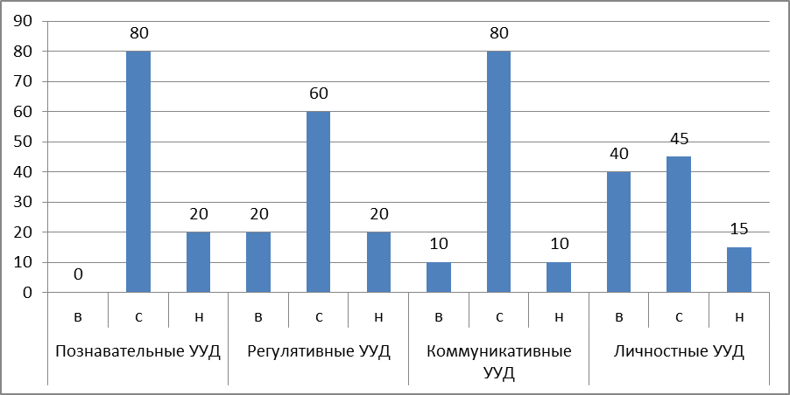
Рис.5 Уровни развития УУД обучающихся 2Д класса

Сводная таблица развития универсальных учебных действий обучающихся 2х классов МБОУ «Школа №129» на начало 2017-2018 учебного года
Таблица №6
 | Познавательные УУД |  |  | Регулятивные УУД |  |  | Коммуникативные УУД |  |  | Личностные УУД
 | в | с | н | в | с | н | в | с | н | в | с | н
Всего  120 человек | 10 | 78 | 12 | 14 | 74 | 12 | 12 | 77 | 11 | 37 | 48 | 15
Из таблицы №6 видно, что высокие показатели развития познавательных, регулятивных и коммуникативных УУД обучающихся 2-х классов варьируются в диапазоне 10-12%. Личностные УУД на высоком уровне развиты у 37% детей. Следует отметить общую картину тождественности развития познавательных, регулятивных и коммуникативных УУД по уровням. Так средний уровень развития данных УУД выявлен у 74-78% второклассников, низкий – у 11-22%. В то же время 48% обучающихся продемонстрировали средний уровень развития личностных УУД, низкий – 15%. Таким образом, можно сказать, что среди обучающихся 2-х классов доминируют средние показатели развития конкретных УУД.
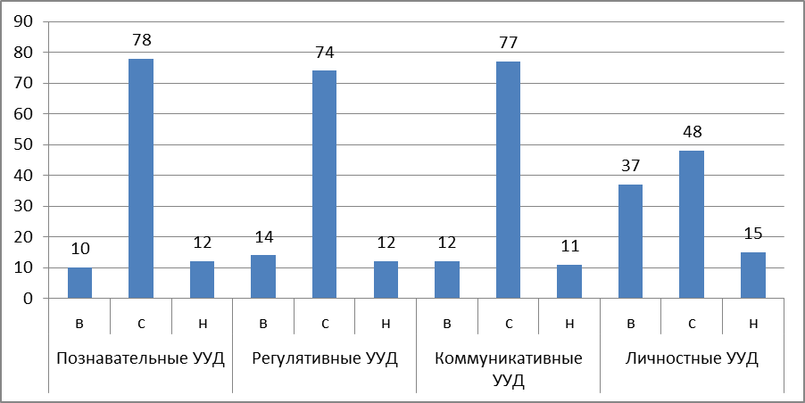
Рис.6 Уровни развития УУД обучающихся 2х классов на начало 2017-2018 учебного года.
Анализ результатов мониторинга развития универсальных учебных действий обучающихся 3х классов МБОУ «Школа №129» в 2017-2018 учебном году

Сводная таблица индивидуальных достижений обучающихся 3А класса МБОУ «Школа №129» на начало 2017-2018 учебного года
Таблица №1
 | Познавательные УУД |  |  | Регулятивные УУД |  |  | Коммуникативные УУД |  |  | Личностные УУД
 | в | с | н | в | с | н | в | с | н | в | с | н
Всего  20 человек | 35 | 65 | 0 | 40 | 60 | 0 | 40 | 60 | 0 | 46 | 46 | 8

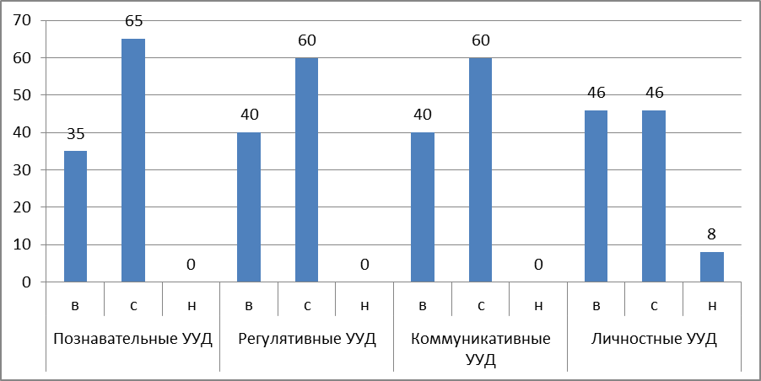

Рис.1 Уровни развития УУД обучающихся 3А класса

Сводная таблица индивидуальных достижений обучающихся 3Б класса МБОУ «Школа №129» на начало 2017-2018 учебного года
Таблица №2
 | Познавательные УУД |  |  | Регулятивные УУД |  |  | Коммуникативные УУД |  |  | Личностные УУД
 | в | с | н | в | с | н | в | с | н | в | с | н
Всего  18 человек | 33 | 67 | 0 | 40 | 60 | 0 | 40 | 60 | 0 | 50 | 42 | 8

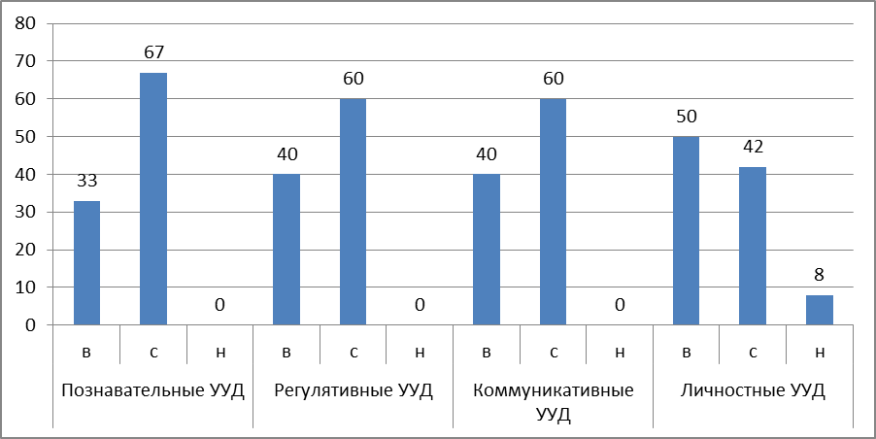

Рис.2 Уровни развития УУД обучающихся 3Б класса

Сводная таблица индивидуальных достижений обучающихся 3В класса МБОУ «Школа №129» на начало 2017-2018 учебного года
Таблица №3
 | Познавательные УУД |  |  | Регулятивные УУД |  |  | Коммуникативные УУД |  |  | Личностные УУД
 | в | с | н | в | с | н | в | с | н | в | с | н
Всего  19 человек | 0 | 80 | 20 | 0 | 80 | 20 | 20 | 70 | 10 | 43 | 43 | 14

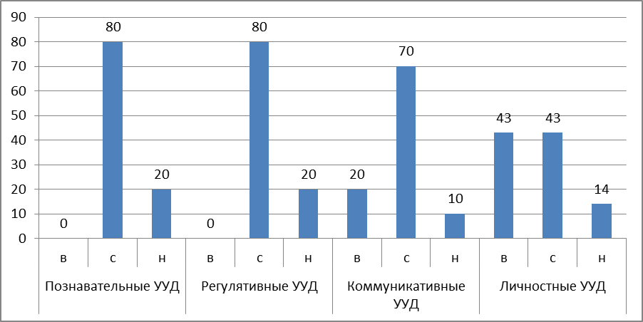

Рис.3 Уровни развития УУД обучающихся 3В класса

Сводная таблица индивидуальных достижений обучающихся 3Г класса МБОУ «Школа №129» на начало 2017-2018 учебного года
Таблица №4
 | Познавательные УУД |  |  | Регулятивные УУД |  |  | Коммуникативные УУД |  |  | Личностные УУД
 | в | с | н | в | с | н | в | с | н | в | с | н
Всего  20 человек | 0 | 80 | 20 | 0 | 90 | 10 | 20 | 80 | 0 | 42 | 42 | 16

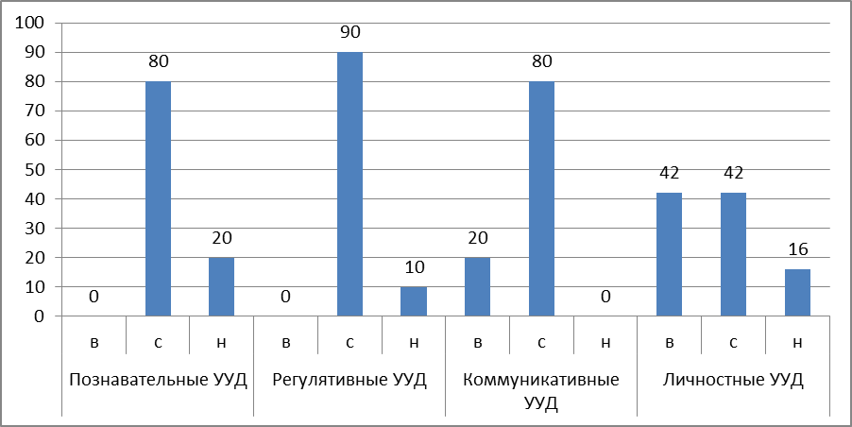

Рис.4 Уровни развития УУД обучающихся 3Г класса

Сводная таблица развития универсальных учебных действий обучающихся 3х классов МБОУ «Школа №129» на начало 2017-2018 учебного года
Таблица №5
 | Познавательные УУД |  |  | Регулятивные УУД |  |  | Коммуникативные УУД |  |  | Личностные УУД
 | в | с | н | в | с | н | в | с | н | в | с | н
Всего  77 человек | 27 | 63 | 10 | 20 | 73 | 7 | 30 | 68 | 2 | 46 | 44 | 10

Из таблицы №5 видно, что высокие показатели развития познавательных и коммуникативных и УУД обучающихся 3-х классов варьируются в диапазоне 27-30%. Высокие показатели регулятивных действий составляют 20%. Личностные УУД на высоком уровне развиты у 46% детей. Следует отметить общую картину тождественности развития познавательных, коммуникативных УУД по уровням. Так средний уровень развития данных УУД выявлен у 63-68%детей, низкий – у 2-10%. Наибольшее количество обучающихся со средними показателями выявлено в регулятивных УУД – 73%. 44% обучающихся продемонстрировали средний уровень развития личностных УУД, низкий – 10%. Таким образом, можно сказать, что среди обучающихся 3-х классов доминируют средние показатели развития конкретных УУД.

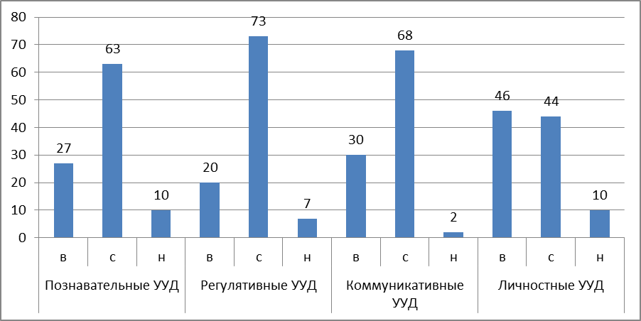

Рис.5 Уровни развития УУД обучающихся 3х классов на начало 2017-2018 учебного года.

Анализ результатов мониторинга развития универсальных учебных действий обучающихся 4х классов МБОУ «Школа №129» в 2017-2018 учебном году

Сводная таблица индивидуальных достижений обучающихся 4А класса МБОУ «Школа №129» на начало 2017-2018 учебного года
Таблица №1
 | Познавательные УУД |  |  | Регулятивные УУД |  |  | Коммуникативные УУД |  |  | Личностные УУД
 | в | с | н | в | с | н | в | с | н | в | с | н
Всего  25 человек | 35 | 65 | 0 | 40 | 60 | 0 | 40 | 60 | 0 | 41 | 59 | 0

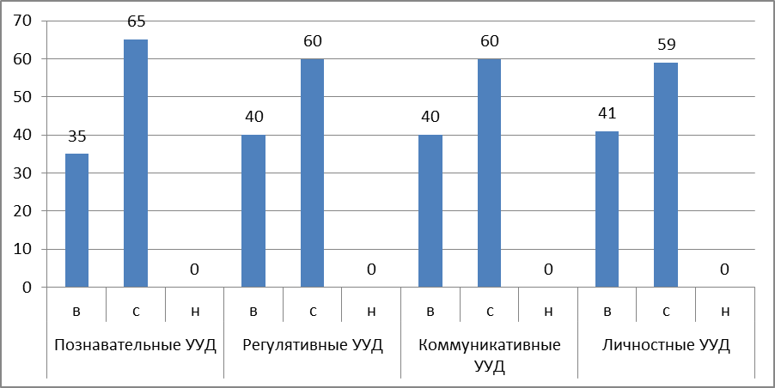

Рис.1 Уровни развития УУД обучающихся 4А класса

Сводная таблица индивидуальных достижений обучающихся 4Б класса МБОУ «Школа №129» на начало 2017-2018 учебного года
Таблица №2
 | Познавательные УУД |  |  | Регулятивные УУД |  |  | Коммуникативные УУД |  |  | Личностные УУД
 | в | с | н | в | с | н | в | с | н | в | с | н
Всего 26 человек | 30 | 70 | 0 | 40 | 60 | 0 | 40 | 60 | 0 | 48 | 48 | 4

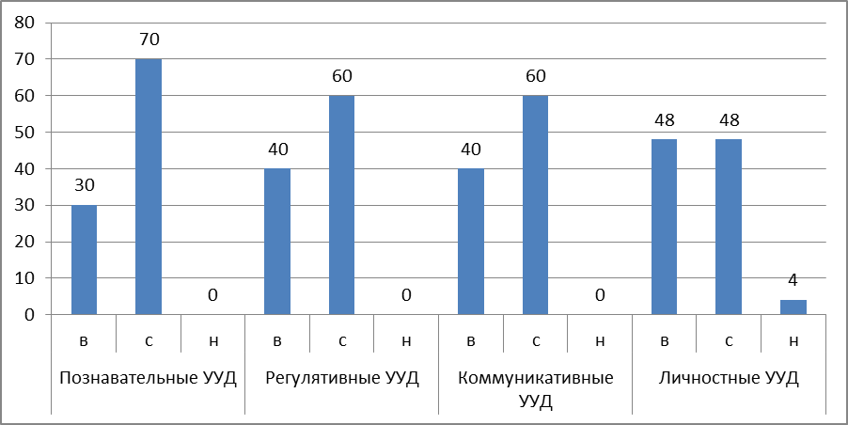

Рис.2 Уровни развития УУД обучающихся 4Б класса

Сводная таблица индивидуальных достижений обучающихся 4В класса МБОУ «Школа №129» на начало 2017-2018 учебного года
Таблица №3
 | Познавательные УУД |  |  | Регулятивные УУД |  |  | Коммуникативные УУД |  |  | Личностные УУД
 | в | с | н | в | с | н | в | с | н | в | с | н
Всего 23  человека | 26 | 70 | 4 | 40 | 56 | 4 | 36 | 60 | 4 | 46 | 46 | 8

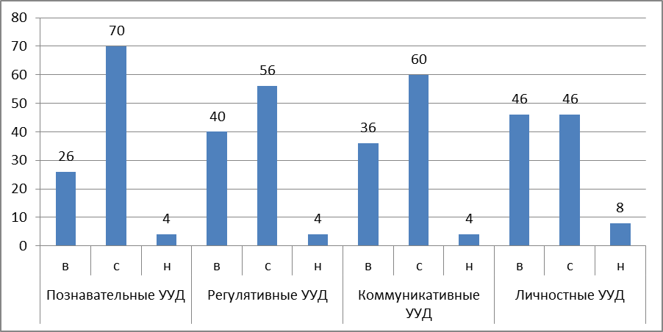

Рис.3 Уровни развития УУД обучающихся 4В класса

Сводная таблица индивидуальных достижений обучающихся 4Г класса МБОУ «Школа №129» на начало 2017-2018 учебного года
Таблица №4
 | Познавательные УУД |  |  | Регулятивные УУД |  |  | Коммуникативные УУД |  |  | Личностные УУД
 | в | с | н | в | с | н | в | с | н | в | с | н
Всего  22 человека | 25 | 75 | 0 | 35 | 65 | 0 | 30 | 70 | 0 | 40 | 48 | 12

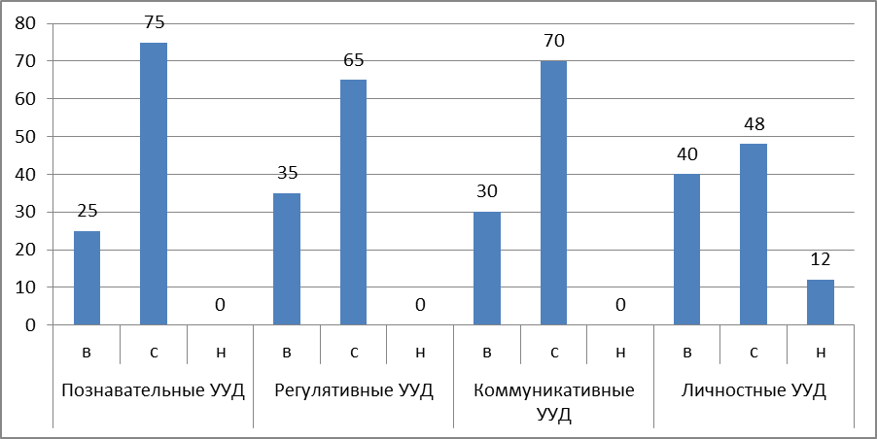

Рис.4 Уровни развития УУД обучающихся 4Г класса

Сводная таблица развития универсальных учебных действий обучающихся 4х классов МБОУ «Школа №129» на начало 2017-2018 учебного года
Таблица №5
 | Познавательные УУД |  |  | Регулятивные УУД |  |  | Коммуникативные УУД |  |  | Личностные УУД
 | в | с | н | в | с | н | в | с | н | в | с | н
Всего  96 человек | 28 | 71 | 1 | 38 | 61 | 1 | 36 | 62 | 1 | 42 | 52 | 6

Из таблицы №5 видно, что высокие показатели развития регулятивных и коммуникативных УУД обучающихся 4-х классов практически аналогичны: высокие – 38-36%, средние – 61-62%, низкие – 1%. Высокие показатели познавательных действий составляют 28%. Подавляющее число обучающихся имеют средний уровень развития познавательных УУД – 71%. Стоит отметить, что низких показателей развития УУД практически не выявлено – всего 1%. Личностные УУД на высоком уровне развиты у 42% детей, на среднем – у 52%, на низком – у 6%.

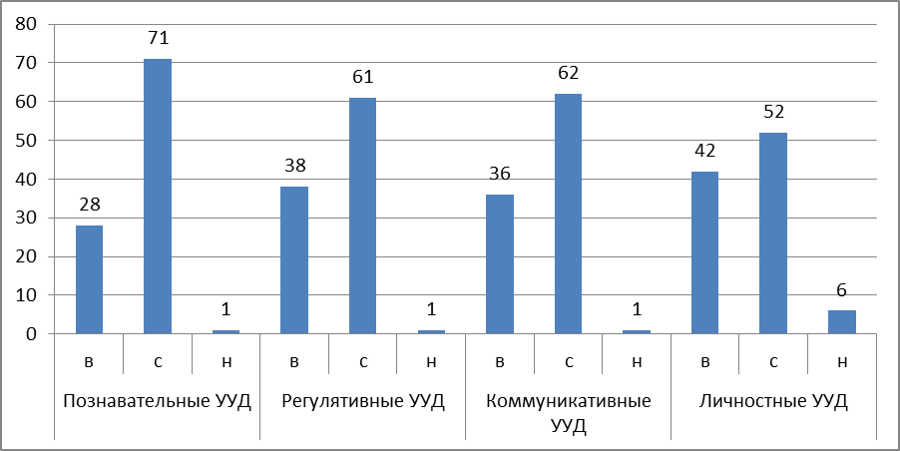
Рис.5 Уровни развития УУД обучающихся 4х классов на начало 2017-2018 учебного года.

